专利技术交底书
发明设计名称 | 一种用于检测稀土元素的LIBS光谱定性分析算法
申请人  （即所有权人） | 赖国梁
设计发明人（可多人） |  | 第一发明人身份证号码
电话号码 | 15362532732 | QQ /Email

1、发明名称：
一种用于检测稀土元素的LIBS光谱定性分析算法

2、说明目前同类技术应用的现状及缺陷：
该技术主要针对激光诱导击穿光谱（LIBS）中，对于含稀土元素样品的元素种类定性分析。目前并没有针对于LIBS光谱的稀土元素检测算法，更多的是针对稀土元素的LIBS硬件装置的改进以及光谱信号的增强，忽略了后续光谱处理和分析的重要性。

3、本专利针对同类现有技术或产品要解决的问题：
在面对未知但可能含有稀土元素的样品时，稀土元素的含量低、基体元素的干扰以及稀土元素本身的发射谱线复杂是影响稀土元素检测的主要影响原因。该专利要解决的问题是在面对含稀土元素的复杂基体时，以及较低含量的稀土元素时，如何通过光谱分析准确地识别样品内部所含的稀土元素种类。

4、技术相比，本发明有何优点：
1、通过生成理论强度“梳”，对元素全光谱进行整体考量
利用相对强度计算公式对整体元素特征峰进行计算，最终的置信度考量与计算同样也是利用全体谱线进行，而非传统的孤立特征谱线判决。

2、利用基体元素进行温度迭代获得电子温度
对于未知光谱元素种类的LIBS光谱，无法通过Boltzmann图等手段获得电子温度，本专利通过初始温度预设结合温度迭代，获取等离子体温度。

3、“谱线开关”策略扩宽稀土元素特征谱线库
考虑到稀土元素特征峰复杂，相对强度低的问题，提出面对不同基体元素时，使用不同的特征谱线，可以使稀土元素检测时极大程度上免受基体元素的干扰。

- “温度扫描”策略进行的检测结果勘误
保留稀土元素检测时所选的谱线，通过引入温度波动，并且查看置信度鲁棒性，通过置信度变化的极差判断错检与否。

- 重叠峰拟合策略
通过对稀土元素谱线部分的重叠峰进行拟合，分离出真实的稀土元素谱线强度，辅助判断稀土元素的存在

5、本发明技术方案的详细阐述：
名词说明：
基体元素：矿物样本中含有的除稀土元素外的其他元素，主要指K、Na、Mg、Fe、Al、Ca、Si
强度梳：指的是利用谱线数据以及相对强度计算公式算出的整体谱线库相对强度集合

前期准备工作：建立稀土元素特征谱线数据库
通过NIST数据库导入各稀土元素特征谱线，并且获取A、g、E等谱线参数。其中，A是自发辐射跃迁几率、g是上能级的简并度、E是上能级能量。

第一步：稀土元素孤立峰的寻找
通过NIST数据库生成十五种稀土元素平均原子百分数（6.6 a.t%）的模拟光谱，随后对该模拟光谱进行寻峰处理，将各个稀土元素的谱线库与该平均稀土含量模拟光谱的峰值进行最近峰值距离计算。最近峰值距离大于0.5nm的属于可用峰，最近峰值距离在0-0.5nm之间的属于重叠峰（重叠程度不同导致峰值距离不同），随后需要手动筛选出每个稀土元素的可用峰。

第二步：基体元素中干扰元素的寻找
在实际LIBS光谱中，由于谱线会受到Doppler展宽、Stark展宽、仪器展宽等展宽效应的影响，导致元素的特征谱线从特定波长的峰值变成一定波段范围的拓展峰。
Doppler展宽表征为：
$$\begin{aligned}∆λ_{D}=λ_{0}\sqrt{\frac{8k_{B}Tln2}{mc^{2}}}\#(1)\end{aligned}$$

其中，$λ_{0}$为谱线中心波长、$k_{B}$是玻尔兹曼常数、$T$为电子温度、$m$为粒子的质量、$c$为光速

Stark展宽表征为：
$$\begin{aligned}Δλ_{1/2}=2ωN_{e}\#(2)\end{aligned}$$

其中，$ω$是Stark系数（通常通过查表获得）、$N_{e}$是等离子体电子数密度。

本算法设定的孤立峰阈值为0.15nm（常见LIBS光谱展宽）随后将导入的稀土元素谱线库与基体元素所生成的100%原子百分数的模拟光谱进行峰位比对，如果距离小于阈值，则该元素则确定会对该稀土元素的该峰位发生干扰。如此循环，最终每个稀土元素谱线库中的每个谱线都会拥有可能干扰的基体元素列表。
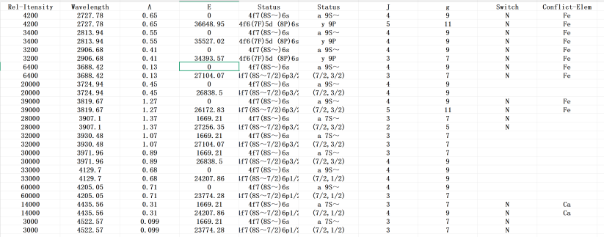
图1 稀土元素谱线库（第一列为相对强度，最后一列为干扰的基体元素）

第三步：制作元素谱线理论强度“梳”
等离子体在满足局部热力学平衡（Local Thermodynamic Equilibrium，LTE）条件时，可以根据自发辐射理论与Boltzmann分布定律对等离子体温度进行描述：

$$\begin{aligned}I_{ki}=\frac{hcNA_{ki}g_{k}}{4πλU(T)}exp(−\frac{E_{k}}{k_{B}T})\#(3)\end{aligned}$$

其中，$I_{ki}$表示谱线强度；$h$为普朗克常数；$c$是光速；$k_{B}$是玻尔兹曼常数；$λ$是跃迁辐射中心波长；$A_{ki}$是自发辐射跃迁几率；$g_{k}$是上能级k的简并度；$E_{k}$是上能级能量；T为电子温度；$U(T)$是在温度$T$下的跃迁粒子配分函数。
对稀土元素特征谱线利用预设电子温度$T_{0}=10000K$进行归一化相对强度计算，随后获得元素理论强度“梳”（既有归一化强度信息也有波长信息）
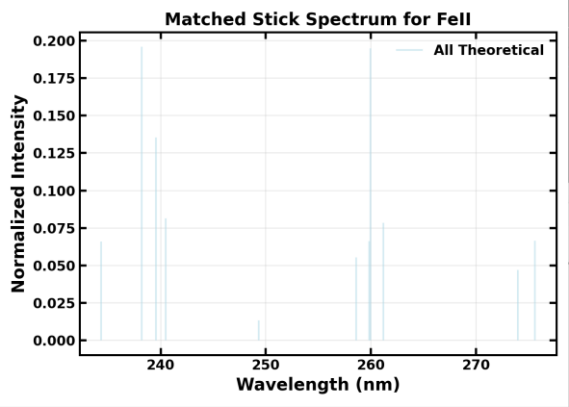
图2 元素“梳”示意图（浅蓝部分）

第四步：光谱信号的小波寻峰
利用墨西哥帽小波对光谱进行寻峰，并且记录峰值强度与位置
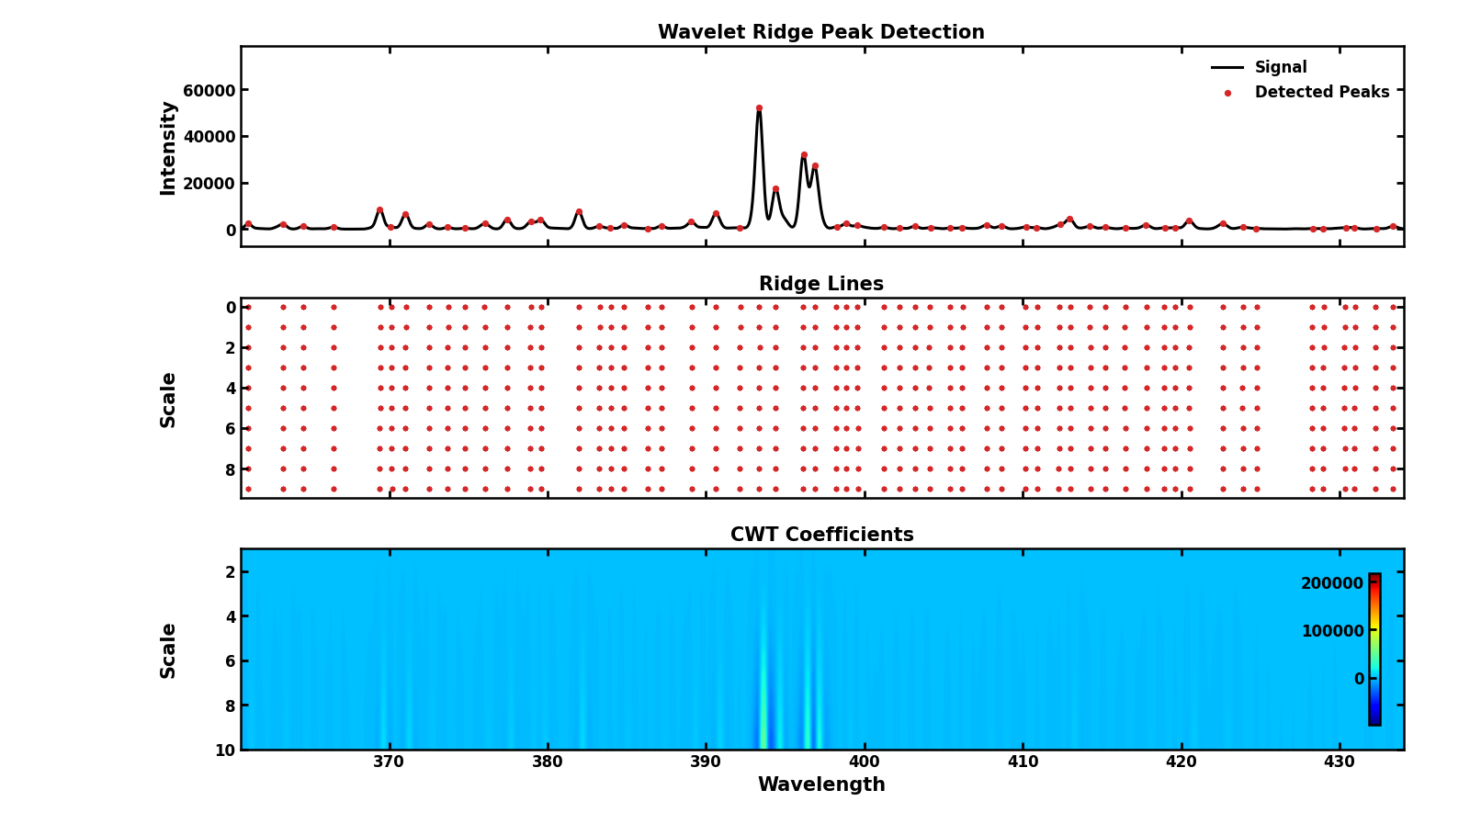
图3 小波寻峰结果显示（红色为全局峰位）

第五步：基体元素判断与谱线开关
对实验光谱利用该元素识别算法的全部流程进行基体干扰元素种类的判断，得到基体元素置信度。随后调整稀土元素谱线库，如果没有对于干扰元素的谱线将会被开启，反之则被关闭。

第六步：计算元素实验强度“梳”
利用一定的算法策略，在稀土元素“梳”的每个“齿”附近筛选峰值强度。该算法策略主要解决全局分配问题，使得全局代价最小化。代价矩阵是由峰值位置构成的$n×m$维矩阵，其中n是需要匹配的峰位数，m是全局总的峰位数。矩阵中每个元素都是需匹配峰位与全局峰位波长差的绝对值，被称为“代价”。
首先将代价矩阵每一行减去其最小的值，随后对处理后的矩阵减去其每一列最小的值，接着用最少的行与列来覆盖矩阵中已经是0的元素，如果此时用于覆盖0的行与列的总数为n，此时匹配完成，如果不为n，那么找到全局最小的矩阵元，所有没被前面所述的行与列覆盖的元素均减去该最小矩阵元的值，所有被行与列覆盖两次的加上该矩阵元。
循环上述变换，直至能实现用最少的行与列覆盖矩阵中的0，并且行与列的总数为n时，全局峰位匹配完成。
再对筛选得到的实验峰值强度进行归一化处理，获得元素实验强度“梳”。（需要注意，此时理论强度“梳”上有些“齿”无法找到对应实验峰值，此时会对理论“梳”上的齿做剔除，重新归一化获得新的理论强度“梳”）
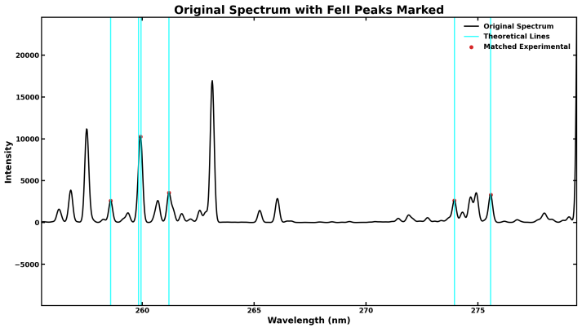
图4 峰值匹配过程（浅蓝色为特征谱线位置，红点为匹配的实验峰值位置）

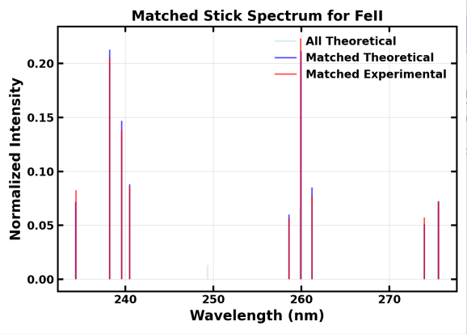
图5 理论“梳”与实验“梳”对应过程（蓝色为理论“梳”，红色为实验“梳”，浅蓝色为未匹配成功的特征峰）

第七步：元素理论强度“梳”与实验强度“梳”的对应并计算置信度
本算法置信度来源是Boltzmann平面拟合温度、决定系数以及理论强度梳与实验强度梳之间的相似度。通过对公式（3）的取对数变形得到：
$$\begin{aligned}ln(\frac{4πλI_{ki}}{hcA_{ki}g_{k}})=−\frac{E_{k}}{k_{B}T}+ln(\frac{N}{U(T)})\#(4)\end{aligned}$$

$$\begin{aligned}y=ln(\frac{λI_{ki}}{A_{ki}g_{k}})\#(5)\end{aligned}$$

$$\begin{aligned}x=E_{k}\#(6)\end{aligned}$$

其中，变形后的公式（3）是一个斜率为$−\frac{1}{k_{B}T}$、截距为$ln(\frac{N}{U(T)})$的直线。
在实际使用过程中，可以根据公式（4）和公式（5）所示的横纵坐标，绘制所有谱线的Boltzmann散点。随后通过拟合直线绘制Boltzmann平面。此时便可以通过直线的斜率确定电子温度。其中，Boltzmann平面的拟合效果可以用决定系数$R^{2}$进行表示。

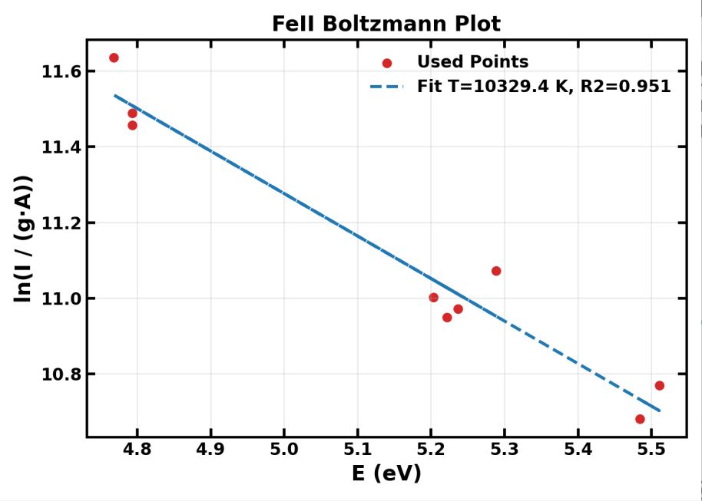
图6 Boltzmann图（T与R2的来源）

在激光诱导击穿光谱（LIBS）技术中，电子温度的合理范围是5000-20000K。所以算法首先会对元素梳的选线进行Boltzmann拟合，计算出电子温度。
目前元素识别算法目前对每种元素都考虑原子以及一次电离态两种粒子状态。考虑到某些元素可能原子光谱更为明显，某些元素可能一次电离态的光谱更为明显，所以在进行元素存在置信度计算前首先需要选择粒子状态以代表元素，具体流程如下：
通过对每种粒子绘制Boltzmann平面，通过拟合算出粒子的温度T以及R²。首先筛选T∈（5000，20000）范围内的粒子，如果两个粒子都被选入，那么选择R²较大的粒子来代表元素。
选择代表元素的粒子后，通过计算实验强度“梳”和理论强度“梳”的欧氏距离，最后通过指数映射，获得元素存在置信度的输出，具体计算公式如下：

$$\begin{aligned}D=\sqrt{\sum_{i=1}^{n}{{(x_{i}−y_{i})}^{2}}}\#(7)\end{aligned}$$

其中，$n$是维度，在元素梳中指代波长；$x_{i}$和$y_{i}$分别是理论强度梳与实验强度梳在同一维度下的相对强度值。

第八步：利用基体元素进行温度迭代
整体上，温度迭代算法通过全局多起点阻尼优化得分实现。
首先算法会在合理电子温度5000-20000K中选取多个起点，防止温度迭代陷入局部最优解导致影响最终温度判断。
每个起点会迭代十轮，每一轮都会从都会从不同温度区间的起点开始迭代，以输入实验光谱中所含的基体元素中置信度前三，计算前三置信度元素的得分
$$\begin{aligned}score(n)=confidence(n)−0.35∗(R^{2}(n)−1)\#(8)\end{aligned}$$

其中，n是前三置信度元素的序号、$R^{2}(n)$是对应元素Boltzmann平面拟合的决定系数
随后对评分做softmax处理，得到前三置信度的温度更新归一化权重，具体是：
$$\begin{aligned}shifted(n)=score(n)−{score}_{max}\#(9)\end{aligned}$$

$$\begin{aligned}weight(n)=e^{shifted(n)}\#(10)\end{aligned}$$

$$\begin{aligned}Nomalized_weight(n)=\frac{weight(n)}{\sum_{n}{weight}}\#(11)\end{aligned}$$
其中，$shifted(n)$是得分偏差、$Nomalized_weight(n)$是最终的归一化权重。随后利用获得的归一化权重计算目标温度$T_{target}$
$$T_{target}=\sum_{n}{Nomalized_weight(n)∗T(n)}$$
最后通过阻尼更新$T_{new}=(1−0.35)∗T_{initial}+0.35∗T_{target}$获得新的目标温度，多轮迭代后获得本起点的最终温度。
最后结合全局每个起点的最终温度，通过前面所述的得分获取最终的等离子体电子温度。

第九步：对未知样品进行稀土元素初步定性检测
将迭代获得的等离子体电子温度替换掉$T_{0}$，此时算法程序将会依照上述流程（除温度迭代）进行光谱分析，输出各个稀土元素存在的置信度，实现对未知样本的稀土元素初步检测。
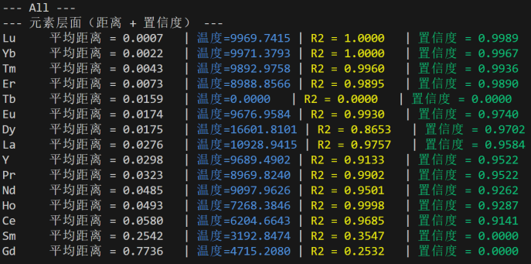
图7 稀土元素置信度初步输出
第十步：利用温度扫描对检测结果勘误
稀土元素置信度结果出现后，对存在置信度的元素保留计算时所选的谱线数据，随后以250K为步长，从5000K到20000K进行温度迭代，并且查看置信度变化。
随着等离子体温度变化，其置信度会在5000K-20000K范围内出现极大值，检测极大值是否出现在7500K-12000K范围内，极大值在7500-20000K范围外则标记该元素为错检，将置信度直接置0.
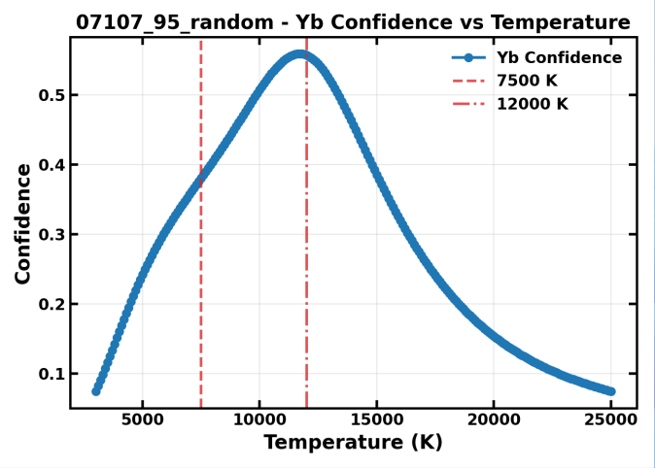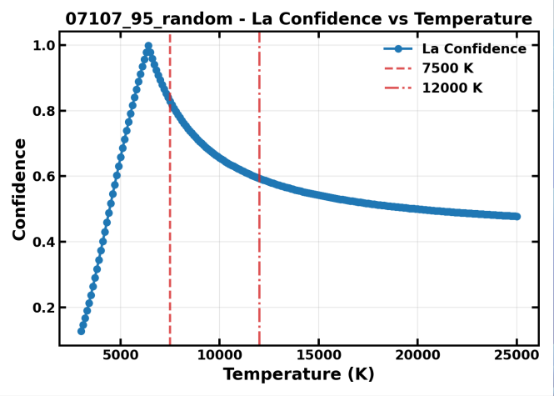
图8 置信度极值落在范围内（左）置信度极值落在范围外（右）

第十一步：重叠峰拟合
从第二步的展宽理论可知，谱线重叠几乎是无法避免的事。即便是在选取谱线库时十分谨慎并且使用了谱线开关，在面对部分特征谱线较少，强度较低的稀土元素时依旧会发生谱线重叠，如若将重叠峰全部舍弃，那么该元素的识别也基本宣告结束了。所以有必要在元素识别过程中引入对于重叠峰的分离功能，即可以让检测结果可信度提高，也可以提高检出率。
所以本算法对初检后置信度为0的稀土元素进行重叠峰拟合，校正强度后重新检测，以下为强度校正的具体流程：

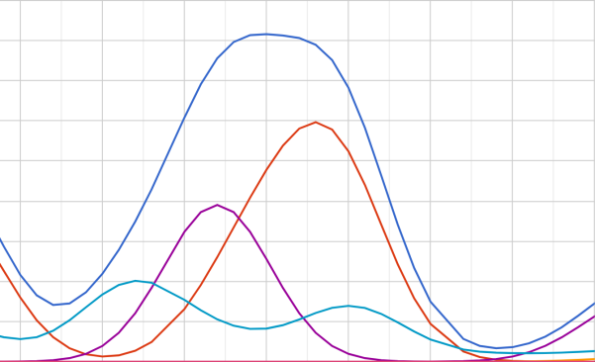
图9 重叠峰示意图
LIBS领域中对于重叠峰的分离主要分为机器学习以及数学拟合两种路径，鉴于本算法面对的情况是，知道重叠峰的峰值位置，所以采用数学拟合的办法进行重叠峰分离。
因为本算法中用到的是NIST生成的模拟光谱只模拟了Doppler展宽，并且是使用Gauss线型生成，于是在重叠峰分离时同样使用Gauss线型进行拟合，在接入实际光谱后可以改用Voigt线型。
拟合的目的是为了还原被重叠峰干扰的特征谱线强度，为了拟合收敛速度考虑，拟合仅仅对包含稀土元素谱线的光谱窗口进行。并且只会对相对强度前五的稀土元素谱线进行拟合操作（相对强度见谱线库第一列）
在拟合过程中最重要的是初值的设置，好的初值可以加快收敛速度，避免拟合陷入局部最优解。初值主要包括拟合窗口的选取、峰值位置、峰值数量、幅值、FWHM（Full Width Half Maximum，半高全宽）。
截取光谱窗口是以待分离的稀土谱线为中心，向两侧寻找光谱强度极小值点获得初始拟合窗口。
然而截取的窗口边界可能会有峰值的干扰，使得初始拟合窗口边界强度被抬高，此时如果对初始拟合窗口进行拟合，那么拟合效果自然不会好。针对这个问题，本算法通过初始窗口两侧极小值点是否小于窗口内峰值强度的0.2倍进行判断，如果结果为否，那么向外进行拓展窗口直至达到阈值为止。
随后利用Gauss函数拟合初始截取窗口两侧的边界到两边扩展峰部分的光谱，通过将初始拟合窗口内的强度值减去两侧拟合峰的强度值，获得校正强度后的初始拟合窗户口
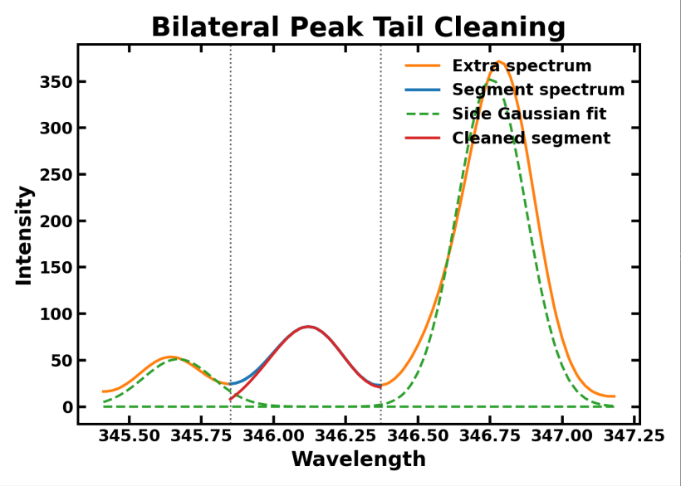
图10 蓝色为初始拟合窗口，橙色为阈值不满足时向外扩展的窗口，绿色为两侧拓展部分的拟合结果，红色为减去拟合结果后的校正强度后的拟合窗口

随后通过在强度校正后的初始拟合窗口中寻找相对强度前二的谱线，与稀土元素谱线同时进行峰值拟合。需要注意的是因为在建立稀土元素谱线库时已经去除了相互影响的稀土元素谱线，所以寻找相对强度前二的谱线时只需要在基体元素中寻找，本文是通过NIST ASD LIBS的Stick Plot实现的谱线寻找。
至此，拟合窗口和峰值数量问题解决。

随后，峰值拟合中幅度的初值是该峰位对应原始光谱强度的0.8倍。FWHM的预测则是利用了连续小波变换实现近似二阶导，这样变换后的光谱在峰值位置便会出现一个极小值与两个极大值，而$FWHM=0.7∗Δx$，其中$Δx$是小波变换后极小值最近的两个极大值的距离。
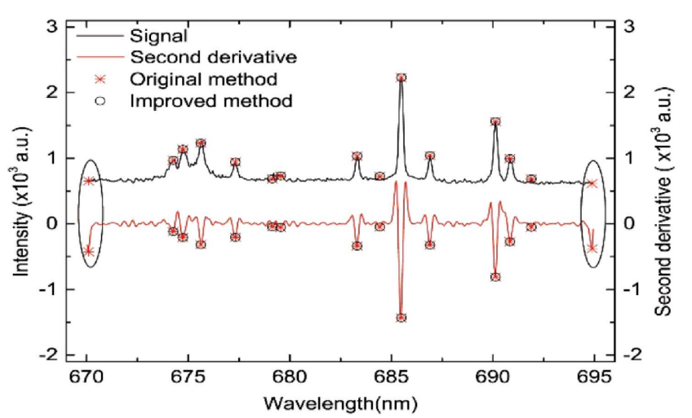
图11 对光谱做连续小波变换后的情况（黑色为元素光谱图，红色为变换后的图，可见峰值在变换后会出现一个极小值两个极大值）
因为不是全光谱的重叠峰分离，在节选光谱窗口时因为旁边峰值的影响，很难保证窗口边缘降低到零，而在这种情况下，如果始终以全局RMS作为优化根据，那么为了拟合窗口边界附件峰值的影响，最终我们感兴趣的中心峰值拟合便会不尽人意。所以本文的拟合策略使用动态RMS参考区域。RMS参考区域从最两边峰值中心划分部分开始，逐渐向两侧拓展两侧峰值的Ratio*FWHM，其中Ratio从0迭代至1，每个ratio都会进行一次拟合，最终选取根据是全局RMS。
最后是拟合参数的上下界问题，本算在拟合时仅仅限制了拟合峰的FWHM必须小于0.12（此数值来源于LIBS光谱的实验限制）
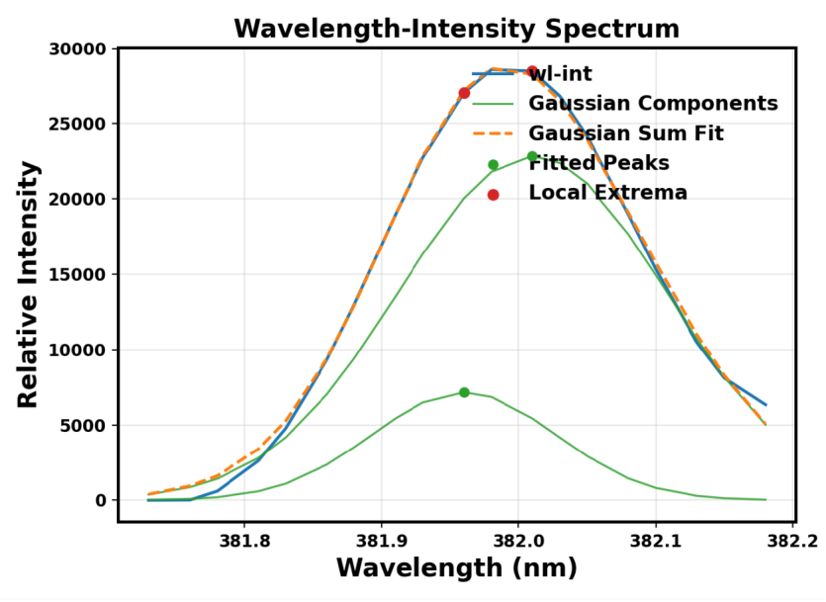
图12 拟合结果（蓝色为原始光谱，绿色为拟合的两个峰，橙色是拟合结果）
可以看到，经过重叠峰拟合后，可以获取真实的稀土元素特征谱线强度，所以对初测阶段置信度为0的稀土元素都进行一遍重叠峰拟合，利用校正后的强度重复先前的置信度计算步骤，得到校正后的稀土元素检测结果

第十二步：稀土元素最终置信度输出
将重叠峰拟合后的强度结果再次进行置信度计算，此时会有部分在初测置信度为0的稀土元素在重叠峰拟合校正强度后输出置信度。
- 本发明欲保护的创新点
- 利用“元素强度梳”进行的光谱元素分析
通过假设初始温度计算相对强度获得包含元素特征谱线位置与相对强度的“元素强度梳”，并且通过利用“元素强度梳”进行的“波长”，“强度”双维度光谱元素定性分析。

- 基体元素温度迭代算法
通过TOK-3、全局多点与阻尼更新算法实现利用基体元素置信度逆向推导等离子体电子温度。

- 面向稀土元素的“谱线开关”策略
以检测光谱稀土元素为目标时，首先检测基体元素，随后利用重叠峰搜寻，以基体元素的存在情况决定稀土元素谱线启用与否的“谱线开关”策略。

- 元素置信度设置策略
利用强度“梳”多维向量的欧几里得距离结合Bolzmann图进行的元素置信度判断。

- 利用矩阵进行的全局峰位匹配策略
详细峰位匹配策略见于第六步

- 稀土元素“冲突峰”寻找策略

- 温度扫描勘误策略
保留存在置信度的稀土元素在检测时所选的谱线，随后调整温度，检测温度调整过程中置信度的极值出现为止，如果极值超出7500-20000K的范围，则标记为错检。

- 重叠峰拟合策略
初始拟合窗口的强度校正策略、重叠峰拟合策略。

- 其他有助于专利代理人理解本技术的资料

（填写说明：给代理人提供更多的信息，可以有助于代理人更好更快的完成申请文件。）

- CAD结构图、框图、电路图、电气原理图等

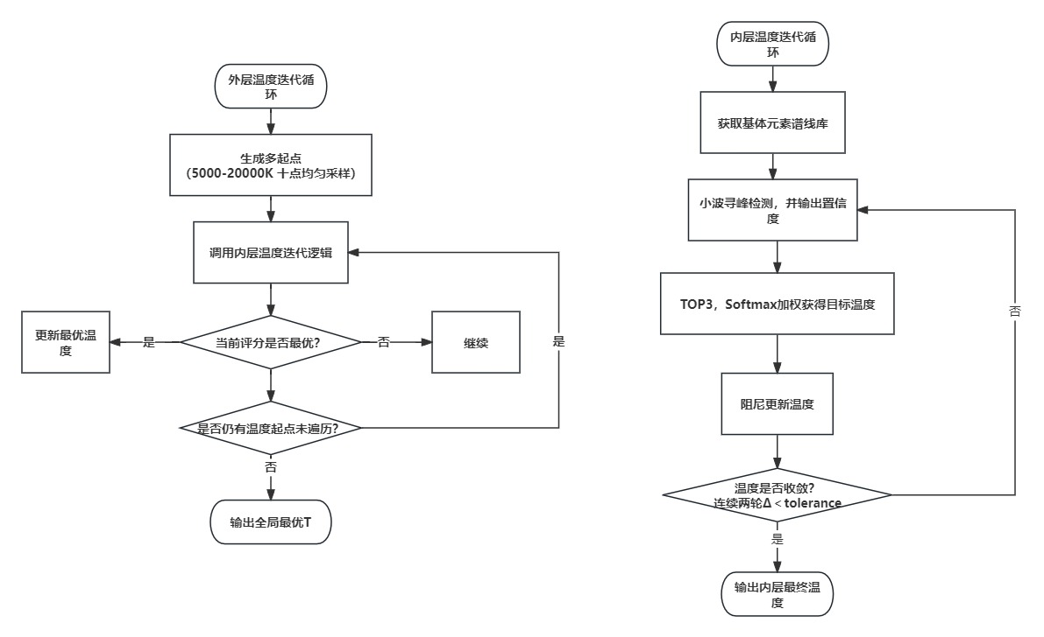
流程图1：温度迭代算法流程
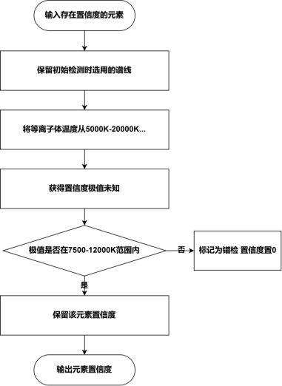
流程图2：温度扫描勘误流程
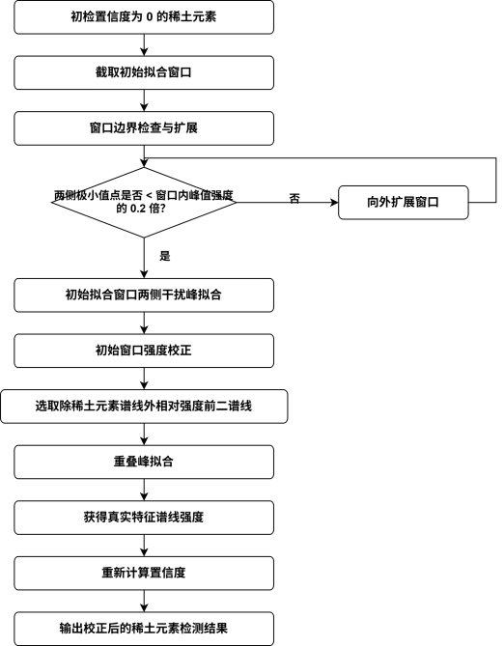
流程图3：重叠峰拟合流程

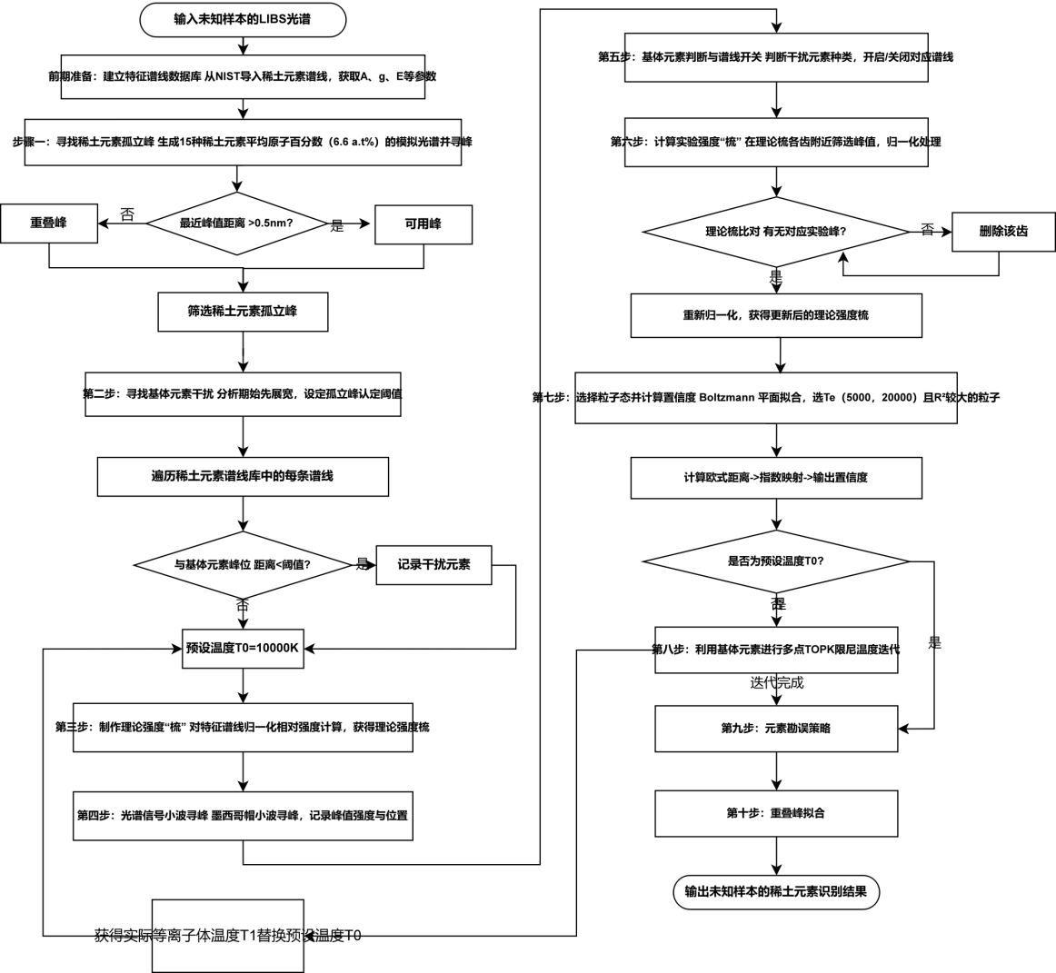

流程图4：整体元素检测算法流程

附件：
参考文献（如专利/论文/标准）

